驾驶室焊装总拼生产线建设项目
技术要求

厦门金龙联合汽车工业有限公司
2023年 月 日

项目概况

1.1项目地点
驾驶室焊装总拼生产线建设项目地址为福建省厦门市集美区金龙路9号，建设施工地点为焊装车间。

1.2总体要求
本项目采取交钥匙工程的形式，乙方对项目负全面责任，包括设计、制造、包装、运输、安装、调试、培训、售后服务、陪产以及税费、保险等的全部责任。
本技术要求所叙述的条款及所含的图纸只是提供给乙方一个总体的工作需求，而不是全部细节。乙方在投标过程中应予以全面综合考虑本项目相关的全部配套，本技术要求如有未列明或未列详尽要求的部分，乙方应自行补足完成。乙方在投标前应全面理解本文所述条款及甲方需求，核实甲方的现场条件、尺寸、建筑物的结构，核实工件的特点，详细设计、制造、安装、调试和试运行所有的系统和设备，以确保所提供的系统和设备完全满足甲方的需求。乙方的细化设计在制造和安装前应提供给甲方确认，乙方应满足要求的所有的设计和提供设计变更。

1.3项目工期
供货周期：乙方应在约定时间内完成驾驶室焊装总拼生产线建设项目的设计、制造、运输、安装、调试、试运行工作，直至交付使用。
关键节点项目计划：
 | 任务名称 | 时间 | 备注
1 | 技术协议签订
2 | 土建及公用提资
3 | 图纸会签、设计
4 | 采购制造
5 | 现场安装调试
6 | 文件移交
7 | 设备交付使用

项目技术要求

2.1项目内容
2.1.1驾驶室焊装总拼生产线建设项目招标内容
- 驾驶室焊装总拼生产线所需夹具、设备的设计、制造、安装调试、试运行。
- 与生产线夹具、设备配套的钢结构网架、吊具、滑轨、水、电、气等系统的设计、制造、安装调试、试运行。
- 生产线所需夹具、设备清单：（包括但不限于以下内容）

序号 | 项目内容 | 数量 | 单位 | 备注
1 | 白车身骨架焊接夹具 | 2 | 套
2 | 一体化焊接 | 12 | 套 | 4把C型焊枪，8把X型焊枪
3 | 工位吊具 | 2 | 套
4 | 补焊工作台 | 1 | 套
5 | 电动葫芦 | 2 | 套 | ≥500kg
6 | 悬臂吊（含轨道） | 1 | 套 | 吊白车身顶盖
7 | 钢结构网架 | 1 | 套 | 30米，含滑轨、水、电、气等系统
8 | 循环水系统 | 1 | 套

2.2生产线基本参数和条件

2.2.1生产车型参数
车 型：X5 H车身
车身重量：白车身≤368.5kg
车身尺寸：2200*2300*2100(mm)

2.2.2生产纲领
生产纲领：单班年产4000台
工作制度：250天、8小时工作制
生产节拍：2台/小时，具备可提升至3台/小时能力

2.2.3动能条件
设备电源:三相五线制，AC 380V±10%,50HZ±5%
控制电压：DC24V
压缩空气：压力0.6MPa
环境温度：0～40℃
相对湿度：0～98％，40℃，50％湿度时，不凝结
噪音要求：≤80db

2.2.4特别说明
驾驶室焊装总拼生产线必须满足甲方现有半成品车（车身尺寸5995*2090*2840(mm)）及工艺小车通过性。

2.3项目总体技术要求
- 乙方按照纲领及技术要求，设计生产线工艺方案。
- 乙方负责焊钳选型、操作人员设定及节拍计算。
- 乙方对装焊夹具进行技术协调，和甲方一同在甲方生产制造地完成10台白车身的焊接试制，确保试制白车身的装焊质量达到样车白车身检验标准的要求。
- 乙方对焊接线所有设备进行总体技术协调，确保达成生产纲领，确保装焊质量精度达到白车身检验标准的要求。

2.4驾驶室焊接总成产品精度要求
- 驾驶室总成偏差： 长L±2.0mm；宽W±2.0mm；高H±2.0mm；对称度2.0mm。
- 所有棱线高低差不得超过±0.5mm。
- 表面：前面及侧面应达到A 级曲面要求，顶面及后面应达到B级曲面要求。
- 板端搭接偏差：B±1.0mm。
- 搭接边间隙：≤1.0mm。
- 前风窗口对称度 2.0mm；前风窗口对角线之差不超过 2.0mm。
- 门开口部精度 X 方向偏差±1.0mm； Y 方向偏差±1.0mm。
- 门开口部对称度：1.0mm。
- 车门间隙：间隙均匀，间隙偏差±1.0mm；段差0～-1.0mm。
- 表面任意点与数模误差±3mm。

2.5驾驶室焊接总拼线作业要求
- 作业方式：人工作业。
- 零件上线方式：
- 地板总成件采用电动环链葫芦和简易吊具人工上线；
- 后围总成人工上线；
- 左右侧围总成采用电动环链葫芦和简易吊具人工上线；
- 顶盖采用举升台上到高架工位，电动环链葫芦和人工上线。
- 传输方式：采用人工吊 。
- 夹具控制方式：总拼线夹具手动、气动功能。

2.6钢结构网架技术要求
本项目钢结构网架采用地面立柱形式，需满足悬挂点焊机、电动环链葫芦点吊挂需求。钢结构网架系统应包括：钢结构主体、电缆、桥架、插座、管道系统、悬挂点焊机的滑轨、滑车等，管道系统包含压缩空气管路、CO2管路、冷却水管路。钢结构网架系统由乙方根据工艺需求进行设计，设计方案需经甲方审核确认。
- 钢结构网架范围：驾驶室焊接总拼线MB10工位到MB30工位，以及调整线4个工位。
- 钢结构网架尺寸：长30米，宽度7.8米，净高＞5.5米，立柱间距6米。
- 压缩空气：每个立柱上布置1个储气包，每个储气包入口布置球阀，底部布置排水球阀，储气包周布置3个供气点，每个供气点布置带减压阀的过滤器（G1/4”）（含油雾器），外接快速自闭接头。
- C02管路：每个立柱上布置1个储气筒，每个储气筒入口布置球阀，底部布置排水球阀，筒周布置2个供气点，每个供气点带流量计。
- 焊机电源插座：每个立柱上布置1个插座箱用于CO2焊机取电，箱内配有空气开关。每个插座箱内配置2个单相3孔航空工业插座和2个三相5孔航空工业插座，每一个插座加漏电保护开关。

2.7工装夹具技术要求
依据商用车产能规划及车身结构要求，驾驶室焊装线夹具包含驾驶室内片拼焊台和驾驶室总拼台。

2.7.1内片拼焊台
内片分解图：
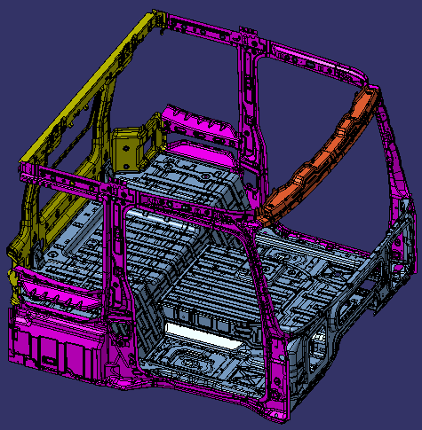
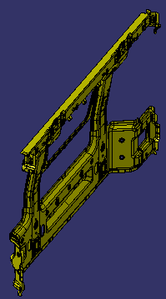
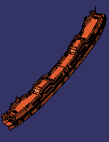
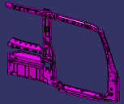
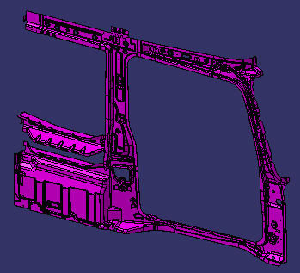
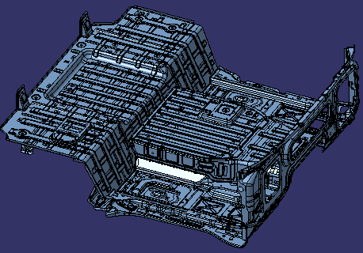

内片拼装流程：
地板葫芦吊装上线装夹，左右侧内板人工上料装夹，前后围内板人工上料装夹，组焊成型。
设备构想式样：
依据车身结构分片特点及拼装先后顺序要求，地板定位采用固定结构，侧围及前后围内板定位采用左右方向合拢展开结构，气动合拢展开。设备由地板定位单元、侧围定位单元和前后围定位单元组成，所有定位单元带气动夹持机构，总体方案如下图：
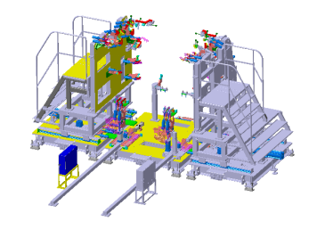
因甲方生产需求，地板定位单元设计成可快速移位结构。侧围展开距离，要保证通过性。根据焊接作业性需要合理布置登高台。根据焊接位置要求，合理设置开档及避让焊接通道。

2.7.2驾驶室总拼台
总拼分解图：
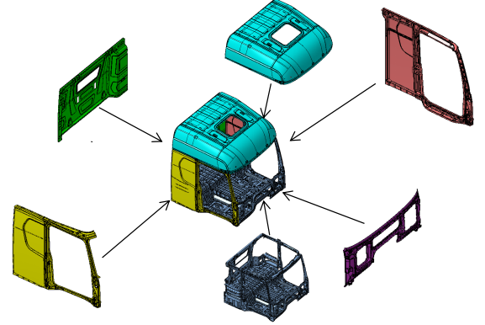
总拼拼装流程：

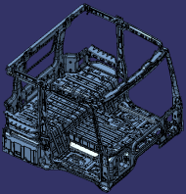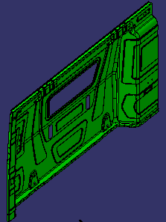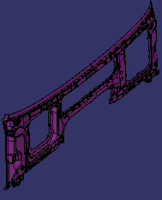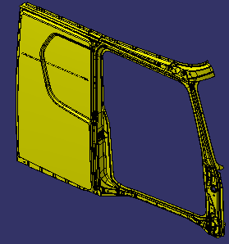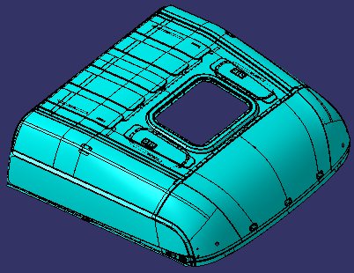
内片总成葫芦吊装上线，前后围人工上料装夹，左右侧围外片上料装夹，顶棚葫芦吊装上线装夹，组焊成型。
设备构想式样：
依据车身结构分片特点及拼装先后顺序要求，内板总成定位采用固定结构，侧围及前后围内板定位采用左右方向合拢展开结构，气动合拢展开。设备由地板定位单元、侧围定位单元、前后围定位单元及顶棚定位单元组成，所有定位单元带气动夹持机构，总体方案如下图：
因甲方生产需求，地板定位单元设计成可快速移位结构。侧围展开距离，要保证通过性。根据焊接作业性需要合理布置登高台。根据焊接位置要求，合理设置开档及避让焊接通道。

2.7.3主要元器件要求

序号 | 设备名称 | 品牌要求
1 | 线性滑轨 | 台湾上银HIWIN
2 | 气动按钮 | 亚德客
3 | 三联件 | 亚德客
4 | 阻燃气管 | 亚德客
5 | 阀体 | 亚德客
6 | 气缸 | 亚德客
7 | 增压稳压系统 | 亚德客AIRTAC
8 | 低压电气元件 | 施耐德SCHNEIDER
9 | 冷水机/冷水塔 | 国优
10 | 主控单元IGBT | 德国英飞凌
11 | 整流二极管 | ABBA或同级品牌
12 | 电容 | 黑金刚或同级品牌
13 | 电缆 | 南平太阳或同级品牌
14 | 平衡器 | 国优
15 | 高压气管 | 国优
16 | 轨道系统 | 成都东奥或同级品牌
17 | 电动葫芦 | 上海沪工或同级品牌
18 | 插头 | 正泰或同级品牌

其它控制元件若有品质更佳，价格更低，国内提供来源渠道纳期短之建议产品，请于报价前特别提出列举，经业主确认认可后方可替换，但机能寿命由厂商负责。若无则依规范及现用元件进行报价验收。
注：其余未提及外购品与现型一致，遵循品牌型号一致性原则。

2.7.4涂装要求
- LOCATOR： 蓝色 ( 色号：ral 5005 ),与SUPPORT接触面处采防火防锈型聚胺脂漆；
- LOCATOR BLOCK: 发黑处理；
- CLAMP： 信号红 ( 色号：ral 3001 )；
- LIFTER/移动部： 硫磺色( 色号: ral 1016 )；
- SUPPORT/固定部： 蓝色 ( 色号：ral 5005 )，接触面处采防火防锈型聚胺脂漆；
- 动力柜、操作盘： 信号白 ( 色号： ral 9003 )；
- BASE面： 涂防火防锈型聚胺脂清漆；
- 栏杆/护网： 深橙色 ( 色号：ral 2011 )；
- 物料接触面、滑动面、已涂装外购件不涂装。

2.8设备基础土建
所有夹具设备安装需要的与土建有关的基础由乙方负责在技术协议签订后2周内提供技术资料及图纸，由甲方负责施工。
2.9动能界限说明
- 乙方应在合同签订后2周内提供生产线所需的水、电、气等的详细需求资料（一次侧电、气源等动力供应点的位置、压力及容量）及布置图纸。
- 甲方根据乙方提供的图纸在合理的范围内提供一次侧的配电接入点，乙方负责本项目所需的全部控制柜、线缆、桥架、铜排、开关插座等。
- 甲方负责提供一次侧的供气接入点，乙方负责本项目所需的全部供气管道、阀门、气包、供气接头等。
- 乙方负责本项目所需冷却水系统的水箱及冷却水钢管、软管、阀门等。
- 二次侧的所有材料、施工均由乙方负责。
- 车间基准点的设置由甲方在车间指定位置设置基准点作为乙方设备安装调试基准。

安装、调试、验收

3.1安装及调试

3.1.1设备到甲方工厂后，乙方负责以下工作：
- 负责设备开箱，配合甲方进行开箱检验工作。
- 按生产线平面设计图的要求，制定工艺装备安装基准点，负责将工艺装备安装到工位。
- 负责组装部件成整机，安装调试焊装线的精度。
- 接通二次动力中的水路、电源、气源管路。
- 乙方的技术人员负责对甲方的相关人员进行安装调试培训，培训包括夹具的使用、维
护、调试等。
- 整个生产线的联线调试等工作。

3.1.2 甲方负责以下工作：
- 根据乙方要求将水、电、气等一次管线安装好，并布置于规定的接口处。
- 协助乙方进行设备开箱、接通动力电路、气源管路和设备调试等工作。
- 开箱检验工作。
- 负责协调生产与改造的时间安排。
- 货物的验收
- 夹具图和输送装置设计图经甲方会签后，乙方方可进行加工。甲方会签夹具图纸和输送装置图纸，不免除乙方责任。

3.2验收
生产线验收分预验收、终验收两次进行。预验收在乙方现场调试，合格后方可发货；终验收在甲方生产现场进行。预验收、终验收均由双方共同参与。

3.2.1预验收内容
- 是否满足技术协议的技术要求。
- 动作的可靠性、合理性、安全性、平稳性。
- 所有夹具的检测成绩表。
- 附件清点(并提供装箱前的清单)。

3.2.2终验收内容
由乙方提供的设备连续无故障并达到量产要求，甲方应组织相关人员进行终验收工作, 按双方所签定的技术协议逐一验收。
终验收的主要内容如下：
- 是否达到生产纲领、节拍要求。
- 夹具和输送装置的安全性、操作性、维护性检查，对各种可能发生故障的环节进行测试。
- 动作的可靠性、合理性、安全性、平稳性。
- 文件资料是否提供齐全。

资料

4.1甲方所提供的资料：
- 甲方现有车间平面布置图；
- 项目车型尺寸；
- 项目车型的生产纲领。

4.2投标时乙方提供的技术资料要求：
- 投标方在投标时应向招标方提供可行性强的详细的工艺设计方案。
- 夹具清单及其详细的实现形式和功能描述，《夹具焊接流程图》。
- 生产线全部设备清单（含钢结构），设计方案及工艺参数。
- 输送装置清单，设计构想以及功能描述。
- 乙方夹具、输送装置的设计标准和检验标准。
- 易损件、备件清单及价格。

4.3合同签定后乙方向甲方提供的技术资料：
- 合同签订后7天之内，乙方向甲方提供详细可行的设计、制造交付计划。
- 设计方案必须经甲方会审后乙方方可投入制造。
- 在预验收时，乙方应向甲方提供下列技术资料（电子档，中文）：生产线总布置图、工艺流程图、钢结构设计图、动力系统设计图、3D夹具图，夹具原理图。

培训及售后
- 货物到货后,乙方需派遣人员在甲方现场对货物安装调试、操作、维修技能培训上述培训应持续至甲方操作及维修人员完全掌握对该货物设备的使用为止，且费用由乙方承担。
- 现场服务内容及范围包括：现场安装、调试的技术准备；指导并参与现场安装、调试和试运行工作；处理安装、调试和试运行工作中出现的各种问题；检验调试、生产产品的精度及与设计的符合性；与甲方技术人员共同进行验收。
- 质量保证期：乙方保证提供的货物均为全新，未曾使用过，材料质优，做工一流，并在质量、规格和性能等诸方面均符合本次招标规定，并保证本项目最终验收，甲方签字“合格”之日起项目在二年运行良好。
- 通过终验收后，为保证生产线的顺利生产，乙方应留专人在甲方生产现场进行1个月的现场服务工作。
- 保修规定：在保修期内,正常使用条件下,乙方对货物出现的故障提供免费维修,零部件损坏须及时免费更换。乙方自备安装调试及维修用工具。
- 乙方在收到甲方关于货物故障通知后，能以通讯方式解决的故障，4小时之内给予答复；不能以通讯方式解决的故障，乙方维修人员或协同货物供应商人员在24小时内到达甲方现场，并确保对一般问题在此期限内排除故障。倘若乙方未能履行上述服务的，甲方有权自行或委托有能力的第三人对货物进行维修，所需的费用由乙方承担。
- 质量保证期不含乙方对其设备的排故时间，即在质量保证期内由乙方原因导致故障，质量保证期顺延。更换的零件保质期自更换日起开始计算。

其他
- 本技术要求与采购合同具有同等法律效力，合同正文中与本技术要求不一致的内容，以合同正文为准。
- 本技术要求未尽事宜，由甲乙双方友好协商后签订书面协议，作为本要求的补充条款，与本要求具有同等法律效力。
- 因执行本技术要求所发生的或与本技术要求有关的一切争议，双方应通过友好协商解决，协商解决不成的，应提交厦门仲裁委员会仲裁裁决。
- 本技术要求自双方代表人或授权代表签字并加盖公章或合同章后，自签订之日起生效，一式四份，甲乙双方各执二份。
（以下无正文）

（本页为签字盖章页）

甲方：厦门金龙联合汽车工业有限公司 乙方：
技术负责人： 技术负责人：
联系电话： 联系电话：
日期： 日期：

